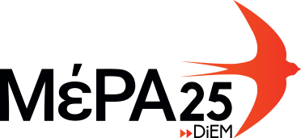



**Η στάση του ΜέΡΑ25 στην ψηφοφορία για άρση της ασυλίας του πρώην Αναπληρωτή Υπουργού Υγείας κ. Πολάκη**

Κατά τη διάρκεια συνεδρίασης της Επιτροπής Κοινοβουλευτικής Δεοντολογίας, ετέθη από τον εγκαλούμενο και πρώην Αναπληρωτή Υπουργό Υγείας κ. Πολάκη, θέμα αναρμοδιότητας της παρούσας επιτροπής να αποφανθεί περί της άρσης ή μη της ασυλίας του, ισχυριζόμενος ότι έπρεπε να παραπεμφθεί βάσει του νόμου περί ευθύνης υπουργών. Προς τούτο επικαλέστηκε ότι έπρεπε να συσταθεί μια προανακριτική επιτροπή και να λάβει χώρα προκαταρκτική εξέταση της επιτροπής, οι συνεδριάσεις της οποίας είναι δημόσιες και διαφανείς.

Το ΜέΡΑ25 θεωρεί ότι οι πράξεις για τις οποίες ζητείται η άρση ασυλίας του πρέπει να κριθούν στο πλαίσιο άσκησης των υπουργικών καθηκόντων του και όχι των βουλευτικών καθηκόντων του. Συνεπώς, το ΜέΡΑ25 έκρινε αναρμόδια την παρούσα επιτροπή και κατόπιν του συγκεκριμένου θέματος διαδικασίας που προέκυψε ψήφισε κατά της άρσης ασυλίας του λόγω αναρμοδιότητας της επιτροπής.